BMMK ÉPÍTÉSI SZAKCSOPORT - BESZÁMOLÓ 2021-ről

ADATOK:
Az Építési Tagozathoz tartozó szakmagyakorlók teljes létszáma 2021 végén 160 fő volt, tagjaink egy része más szakcsoportnak is tagja. Vezetőségünk 5 +1 tagú, a szakértői testületünk 3 fős. 2021-ben a covid-helyzet miatt nem tartottunk személyes összejövetelt, email útján tartottuk a kapcsolatot az elnökség ill. a szakértői testület tagjaival.

RENDEZVÉNYEK, ESEMÉNYEK, SZAKMAI TEVÉKENYSÉG
Részt vettünk a BMMK ill. az Építési Tagozat által a Tagozat, a Szakcsoport tagjai számára szervezett szakmai kötelező továbbképzési napok programjainak összeállításában. Előadási anyagot állítottunk össze a friss építési jogszabályváltozásokkal kapcsolatosan. Tagjaink számára a BMMK honlapján rendszeres tájékoztatást adunk a tervezett képzésekről, szakmai programokról. A képzéshez kapcsolódó legfontosabb jogi, pénzügyi, szakmai ismereteket, a legfrissebb változásokat, az előadások tananyagát, segédanyagát elérhetővé tettük.
A BMÖ megkeresésére 2016-ban csatlakoztunk a TOP-5.1.1-15-BA1-2016-00001 kódszámú „Foglalkoztatási Szövetkezés Baranya Felzárkózásáért 2020” című projekthez, ennek keretében 2021-ban nyomon követtük a Paktum záró tevékenységét. https://www.baranyapaktum.hu/
A Baranya Megyei Önkormányzat Közgyűlése a 129/2017. (XII. 14.) Kgy. határozatával döntött Baranya Megye Területrendezési Tervének módosításáról. A határozat értelmében a Baranya Megyei Önkormányzat (továbbiakban: BMÖ) 2017. decemberében támogatási szerződést kötött a Miniszterelnökséggel a tárgyi munka elvégzésére. Szakcsoportunk részt vett a véleményezési munkában meghívottként. 2020. májusában elfogadásra került a Területrendezési Terv. http://www.baranya.hu/top-baranyai-dokumentumai
2021-ben megjelentek a fejlesztési dokumentumok is a www.baranya.hu honlapon, a Fejlesztések -> Megyei fejlesztési és rendezési dokumentumok menüpont alatt elérhetők és letölthetők.
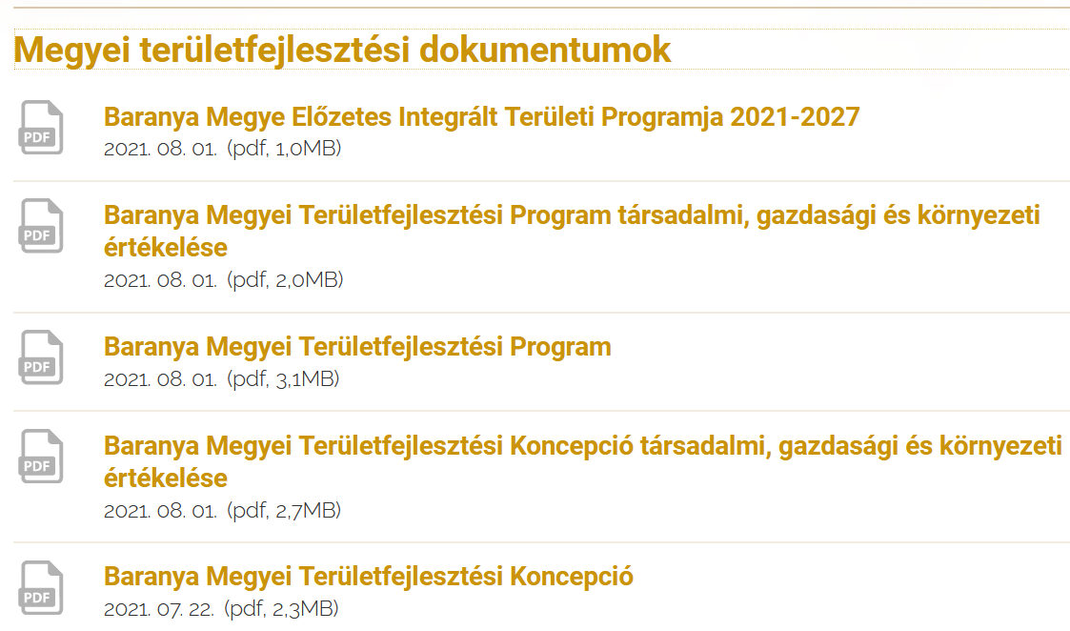
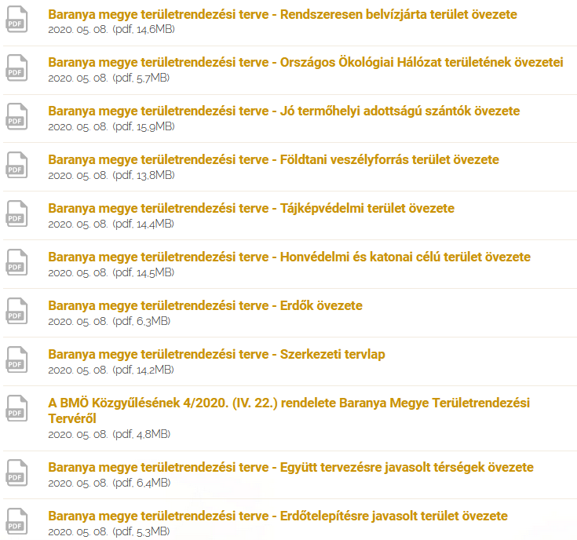
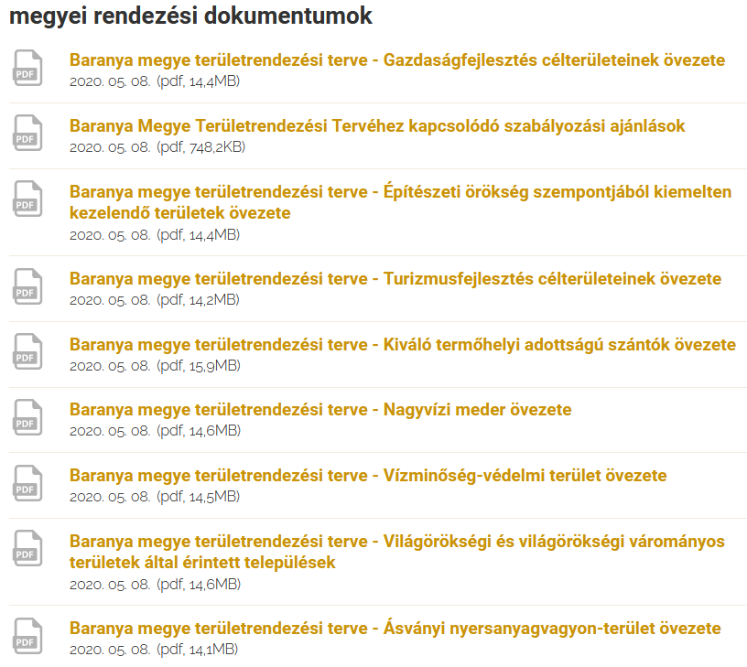
A 2020-as rendezési dokumentumok is innen érhetők el:

BIZOTTSÁGI, TESTÜLETI RÉSZVÉTELÜNK
2019-től a szakcsoport elnöke, dr. Szabó Éva és Bocz Gábor is tagja lett az MMK Építési Tagozata immáron kibővített, 13 fős elnökségének is. Az elnökség 2021-ben online havonta tartott elnökségi ülést. Kiemelt témák voltak 2021-ben:
- 2021-es MMK tisztújítás – előkészítés, jelöltek indítása (A BMMK-ból Baumann Mihály tagja lett az Elnökségnek, Szabó Éva tagja lett az MMK Etikai és Fegyelmi Bizottságának.)
- MMK Alapszabály módosítás előkészítése, véleményezése
- Beruházáslebonyolítási tanúsítások – Bocz Gábor részt vett benne
- FAP témakörök megadása (aktuális jogi változások, műszaki egyenértékűség, szakvélemények elkészítésének szabályai és módszertana)
- Jogosultsági vizsgák előkészítése, kérdéssorok, lebonyolítás
- Fogalomtár létrehozásának előkészítése
- Műszaki irányelvek véleményezése (Tóth Péter – ÉMI, tagozati elnökségi tag)
- Építési Tagozat honlapjának elkészítése, beindítása https://mernokvagyok.hu/epitesi/
- 2022-es Küldöttgyűlés előkészítése, javaslat új küldöttekre, illetve tagozati elnökre
Egyik vezetőségi tagunk, Hajna Jánosné továbbra is részt vett az MMK Történeti Bizottságának munkájában. Ennek keretében kiemelten foglalkoztak a magyar mérnöki évfordulók nyilvántartásnak feladataival, a magyar mérnöki alkotások eredményeinek bemutatásával, a mérnöki hivatás vonzóvá tételével. (Mérnöki évfordulók internetes megjelenítése, kamarai rendezvények, szakmai kirándulások.)
2021 folyamán a Baranya Megyei Kormányhivatal Pécsi Járási Hivatal Építésügyi és Örökségvédelmi Hivatalával nem volt közös építésfelügyeleti ellenőrzés, miután jogszabályváltozások, szervezeti átalakulás, a COVID helyzet miatt nem hívtak össze közös ellenőrzést. Jeleztük, hogy továbbra is készen álunk a közös ellenőrzéseken való részvételre.
A Szakcsoport Szakértői Testülete folyamatosan elvégezte a felelős műszaki vezetői és építési műszaki ellenőri jogosultsági kérelmek elbírálását az előírt szakirányú gyakorlat megfelelőségének tekintetében. (Barabás Béla, Kittka Péter, Szabó Éva) 2021-ben 12 fő nyújtott be 21 kérelmet MV-M, MV-É, ME-É, ME-M, MV-ÉR jogosultságok tekintetében. A kérelmek többségében megfelelően megalapozottak voltak, a szükséges gyakorlati időt igazolták. A Testület ugyanakkor megállapította, hogy a szakmai gyakorlat igazolása sok esetben megkérdőjelezhető, noha formálisan megfelel az előírásoknak. Többször jeleztük, hogy nem tartjuk megfelelőnek azt a gyakorlatot, hogy a jogosultsági vizsga letételét 1 évvel megelőzően megkaphatják a jelöltek a jogosultságot. 2022-től ez változik, a vizsga előfeltétele a jogosultságnak.

2021. évi KITÜNTETETTJEINK:
Az Építőipari Nívódíj pályázatán elismerő oklevelet kaptak pécsi vállalkozások:
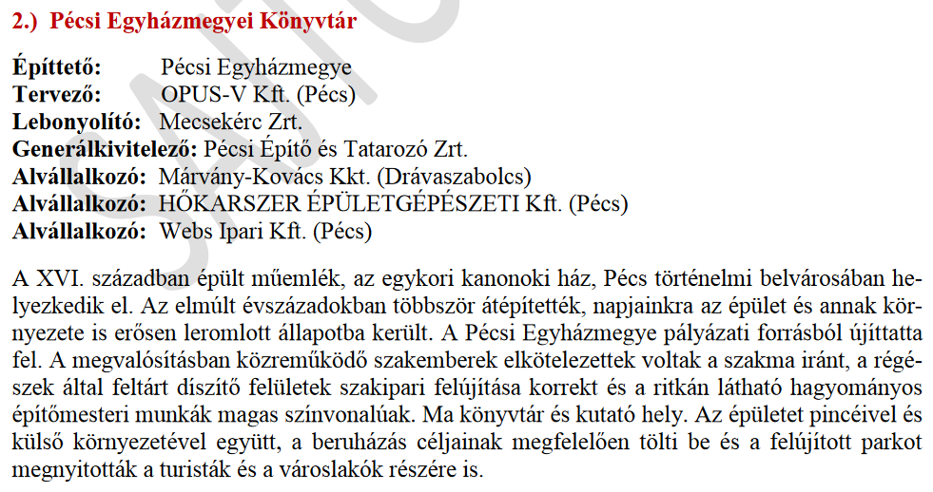
Az MMK a BMMK javaslatára, az Építési Tagozat támogatásával Szabó Éva, a Pécsi Tudományegyetem docense, a Magyar Mérnöki Kamara Etikai Bizottság tagja, az Építési Tagozat elnökségének tagja részére az építésügyért és a Kamarában végzett munkája elismeréseként Zielinski Szilárd Díjat adományozott.

Pécs, 2022. április 1.
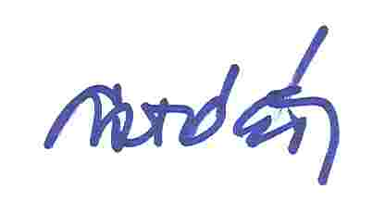
Dr. Szabó Éva - a BMMK Építési Szakcsoport elnöke

Dr. Kaszás Ferenc
Hajna Jánosné
Schmalz Ferenc
Vucskics Péter - az Építési Szakcsoport vezetőségi tagjai
Bocz Gábor - Fiatal Mérnökök Csoportja – meghívott

Szakértői Testület tagjai:

Dr. Szabó Éva
Barabás Béla
Kittka Péter

